**Государственное учреждение образования**

**«Гимназия №1 г. Жодино»**

***Квест (игра-приключение)***

***«По следам Маленького принца»***

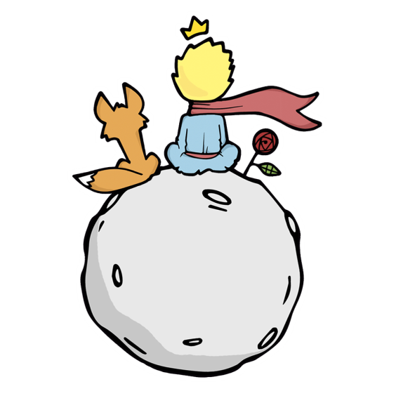

**Автор:**

**Кулинкович Елена Николаевна**

**учитель музыки первой**

**квалификационной категории**

**государственного учреждения образования «Гимназия № 1**

**г. Жодино»**

Жодино, 2022

**Целью работы является р**азвитие навыков эффективного общения, логического мышления, создание условий, способствующих закреплению дружеских отношений внутри детского коллектива.

В соответствии с целью были сформулированы основные **задачи**:

**Образовательные:**

обучение правилам культурного поведения.

**Развивающие:**

развитие организационных и коммуникационных способностей учащихся;

расширение кругозора и развитие логического мышления и смекалки учащихся;

развитие внимания, познавательной активности, сообразительности, находчивости;

развитие навыков поиска решения в ограниченные временные рамки;

развитие навыков совместной деятельности.

**Воспитательные:**

воспитание стремления к непрерывному совершенствованию своих знаний, любознательности;

воспитание самостоятельности, дисциплинированности и ответственности для успеха команды;

воспитание доброжелательного отношения друг к другу;

развитие чувства коллективизма, умения работать в команде.

**Аудитория:**3 – 4 классы.

**Место проведения:** территория школы.

**Время проведения:** внеурочное мероприятие длительностью 60 минут.

**Порядок проведения:**

Квест проходит во внеурочное время на территории школы. Для проведения квеста необходимо подготовить 7 заданий (Приложение 1). Для выполнения заданий используются шифры (Приложение 2).

В игре участвует команда до 10 человек. Команда проходит 7 этапов, на которых нужно собрать 6 высказываний из книги А. Экзюпери «Маленький принц». Перед игрой детям рекомендуется посмотреть мультфильм «Маленький принц» или прочитать книгу.

**Оборудование:** «Волшебный мешочек» (содержимое: зеркало, шифр «Цифры», греческий шифр, шифр «Пляшущие человечки», шифр «Окошки», шифр «Темница»), конверты с заданиями, пустая коробка, скотч, бумага, ручка.

Ход мероприятия.

Игра начинается в музыкальном зале. Команду встречает ведущий.

– Добрый день, друзья! Сегодня мы отправимся с вами в интересное и увлекательное путешествие. Но для начала послушайте стихотворение и отгадайте, о каком сказочном герое идет речь?

На планете нашего героя  
Жил цветок капризный и прекрасный.  
Требовал подать росы напиться,  
Укрывать от сквозняков «ужасных».  
Было все всегда цветку не мило.  
И напрасно наш герой старался.  
А когда его иссякли силы,  
Он однажды в дальний путь собрался.  
Он ушел. И проходя судьбою  
Видел он сады цветов. Таких же.  
Только не делившихся с ним болью.  
Только лишь его не приручивших.  
Со своим земным расставшись телом,  
Он вернулся на свою планету  
Свой беречь цветок. Ведь дела,  
Как он понял сам – важнее нету. (Ответ: Маленький принц).

Вы догадались, о каком герое идет речь в этом стихотворении? Это Маленький принц из сказки, которую написал Антуан де Сент-Экзюпери - прекрасный французский писатель и лётчик. В этой сказке рассказывается о Маленьком принце, который смотрит на мир детскими глазами. Он любознательный, неутомимый и очень добрый. На его планете растёт роза, очень капризная. Он хочет её за это наказать и … отправляется в путешествие.

К концу сказки принц понял, что такое любовь, верность, дружба. И хотя ему было очень жаль расставаться с друзьями: Лётчиком и Лисом, Маленький принц почувствовал, что ему просто необходимо вернуться домой, к Розе, которая может без него погибнуть. Ведь он за неё в ответе.

Вот и мы сегодня с вами отправимся в необычное путешествие, чтобы узнать очень важные секреты Маленького принца. Проходя различные испытания, вы будете находить очень важные высказывания из книги «Маленький принц». Если все сделаете правильно, то в конце путешествия вас ждет награда!

В помощь вы получите волшебный мешочек с шифрами, которые помогут вам пройти испытания (мешочек получает классный руководитель или командир команды). Итак, вам нужно найти первое задание. Оно находится в этом зале. Послушайте подсказку:

На конверте вы сидели, но его не углядели! (*конверт с заданием №1 прикреплен скотчем к одному из стульев, на которых сидят участники).*

ЗАДАНИЕ 1:

Узнайте, где спрятана первая фраза, используя стихотворение и шифр «ЦИФРЫ» из «Волшебного мешочка» (Приложение 2).

На планете Маленького принца  
Жил цветок капризный и прекрасный.  
Требовал подать росы напиться,  
Укрывать от сквозняков «ужасных».  
Было все всегда цветку не мило.  
И напрасно бедный принц старался.  
А когда его иссякли силы,  
Он однажды в дальний путь собрался.  
Он ушел. И проходя судьбою   
Видел он сады цветов. Таких же.  
Только не делившихся с ним болью.  
Только лишь его не приручивших.  
Со своим земным расставшись телом,  
Принц вернулся на свою планету  
Свой беречь цветок. Ведь дела,  
Как он понял сам – важнее нету.

**331 536 231 923 325 123**

Ответ: ракета.

Команда должна догадаться, где на территории находится спортивный снаряд ракета, и отправиться к нему. Возле ракеты в кормушке для птиц, которая висит на дереве, спрятан конверт с заданием № 2. В конверте находится **первая фраза:** *«Ты навсегда в ответе за тех, кого приручил».*

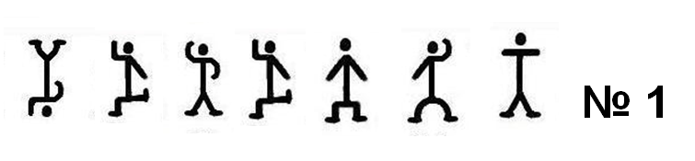ЗАДАНИЕ 2. Молодцы, ребята! Вы нашли первую фразу из книги, а также второе задание. Выполнить его вам поможет шифр «ПЛЯШУЩИЕ ЧЕЛОВЕЧКИ» (Приложение 2).

Ответ: беседка № 1.

Команда направляется к беседке (всего на территории находится 4 беседки). В беседке стоит коробка, в которой находится конверт с заданием № 3 и **второй фразой:** *«Зорко одно лишь сердце. Самого главного глазами не увидишь».*

ЗАДАНИЕ 3. Узнайте, где спрятана следующая фраза, используя шифр «ОКОШКИ» (Приложение 2).

кОспИртщ1ъси2с пврТ е2шс

пшЩь»эуОьшд

ш»Всштго№лш

ошуаМ 39ащК

Ответ: ищите под столом.

Недалеко от беседки находится школьная парта. Задание № 4 приклеено скотчем под столом. В конверте находится **третья** **фраза:** *«Есть такое твердое правило. Встал поутру, умылся, привел себя в порядок – и сразу же приведи в порядок свою планету».*

Задание 4. Молодцы! Вы добрались до 4 испытания! Чтобы расшифровать следующее слово используйте шифр «ТЕМНИЦА» (Приложение 2).

Ответ: ель.

Команда должна найти ель, растущую на территории школы. Конверт с заданием № 5 прикреплен к стволу кнопками. В нем находится **четвертая фраза:** *«Если любишь цветок, что растет где-то на далекой звезде, хорошо ночью глядеть в небо. Все звезды расцветают».*

ЗАДАНИЕ 5. Отгадайте загадку и узнайте, какой предмет вам поможет пройти это испытание.

В нём отражается предмет,  
Без света в нём предмета нет,  
Меня так исковеркало  
Кривое это…(зеркало).

Зеркало находится в «Волшебном мешочке». Его нужно приложить к заданию, чтобы прочитать фразу.

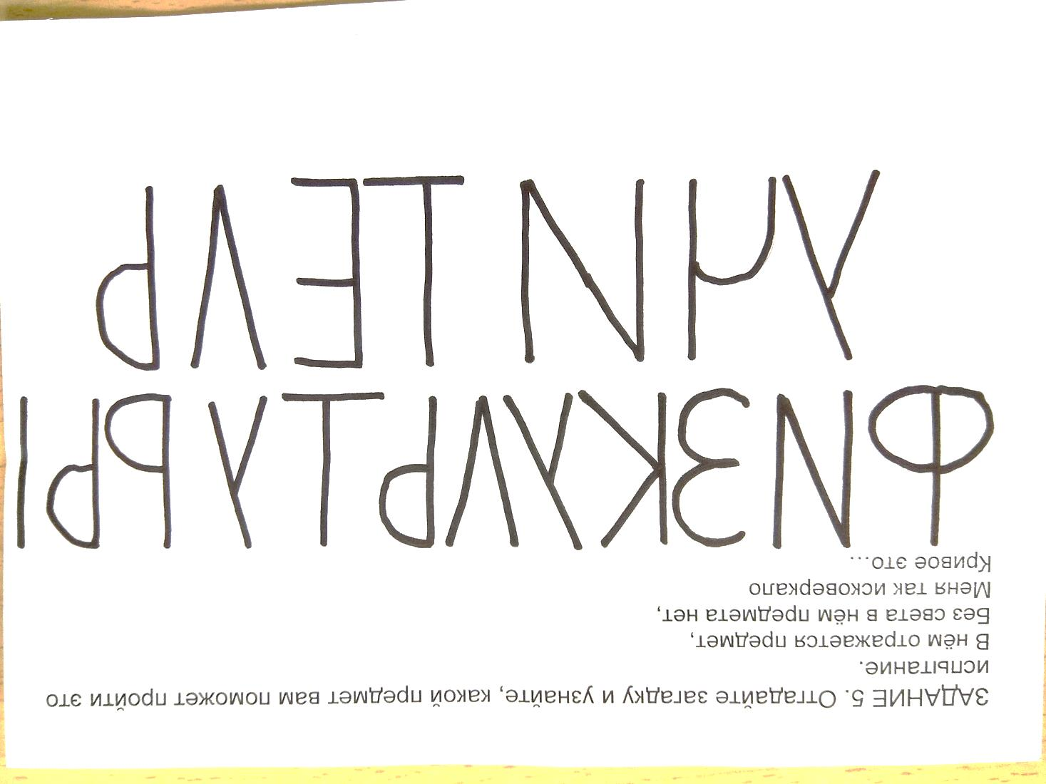

Ответ: учитель физкультуры.

Команда направляется к учителю физкультуры, который проводит с ребятами спортивные испытания. После прохождения испытаний дети получают конверт с заданием № 6.

В конверте находится **пятая фраза:** *«Все взрослые сначала были детьми, только мало кто из них об этом помнит».*

ЗАДАНИЕ 6.

Отлично! Вы прошли спортивные испытания. Вот вам новое задание.

Найдите способ прочитать, где спрятана следующая фраза.

**АЛАЗТРОПС ЕЛЗОВ ОЦЬЛЫРК**

Ответ: Крыльцо возле спортзала (фразу нужно прочитать с конца).

Конверт с последним 7 заданием спрятан у крыльца возле спортивного зала. В нем находится последняя **шестая фраза:** *«Себя судить куда труднее, чем других. Если ты сумеешь правильно судить себя, значит, ты поистине мудр».*

Задание № 7. Молодцы! Вы собрали все фразы из книги «Маленький принц». Разгадайте последнюю загадку и узнайте, куда вам нужно идти. Используйте «Греческий шифр» для подсказки (Приложение 2).

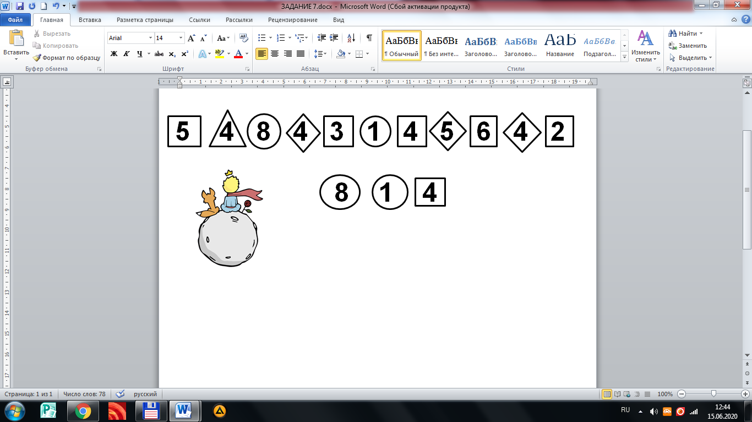

Ответ: музыкальный зал.

Команда направляется в музыкальный зал, откуда и началось путешествие. Ведущий просит ребят зачитать все 6 найденных фраз и объяснить их значение. В награду ребята получают призы: эмблемы с надписью «По следам маленького принца» (Приложение 1) и блокноты.

Приложение 1

ЗАДАНИЕ 1

Узнайте, где спрятана первая фраза, используя стихотворение и шифр «ЦИФРЫ» из «Волшебного мешочка».

На планете Маленького принца  
Жил цветок капризный и прекрасный.  
Требовал подать росы напиться,  
Укрывать от сквозняков «ужасных».  
Было все всегда цветку не мило.  
И напрасно бедный принц старался.  
А когда его иссякли силы,  
Он однажды в дальний путь собрался.  
Он ушел. И проходя судьбою   
Видел он сады цветов. Таких же.  
Только не делившихся с ним болью.  
Только лишь его не приручивших.  
Со своим земным расставшись телом,  
Принц вернулся на свою планету  
Свой беречь цветок. Ведь дела,  
Как он понял сам – важнее нету.

**331 536 231 923 325 123**

ЗАДАНИЕ 2

Молодцы, ребята! Вы нашли первую фразу из книги, а также второе задание. Выполнить его вам поможет шифр «ПЛЯШУЩИЕ ЧЕЛОВЕЧКИ».

ЗАДАНИЕ 3

Узнайте, где спрятана следующая фраза, используя шифр «ОКОШКИ».

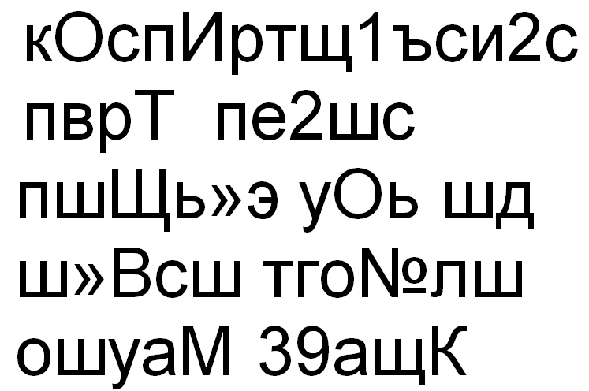

ЗАДАНИЕ 4

Молодцы! Вы добрались до 3 испытания! Чтобы расшифровать следующее слово используйте шифр «ТЕМНИЦА».



Не сдавайтесь! У вас всё получится!

ЗАДАНИЕ 5

Для того, чтобы разгадать эту загадку, вам понадобится ЗЕРКАЛО.

ЗАДАНИЕ 6.

Отлично! Вы прошли спортивные испытания. Вот вам новое задание. Найдите способ прочитать, где спрятана следующая фраза.

**АЛАЗТРОПС ЕЛЗОВ ОЦЬЛЫРК**

ЗАДАНИЕ 7

Молодцы! Вы собрали все фразы из книги «Маленький принц». Разгадайте последнюю загадку и узнайте, куда вам нужно идти. Используйте «ГРЕЧЕСКИЙ ШИФР» для подсказки.

МЕДАЛЬ ДЛЯ НАГРАЖДЕНИЯ



Приложение 2

ШИФР «ЦИФРЫ»

Первая цифра – это номер строки в стихотворении

Вторая цифра – это номер слова в строке

Третья цифра – это номер буквы в слове

ШИФР «ПЛЯШУЩИЕ ЧЕЛОВЕЧКИ»

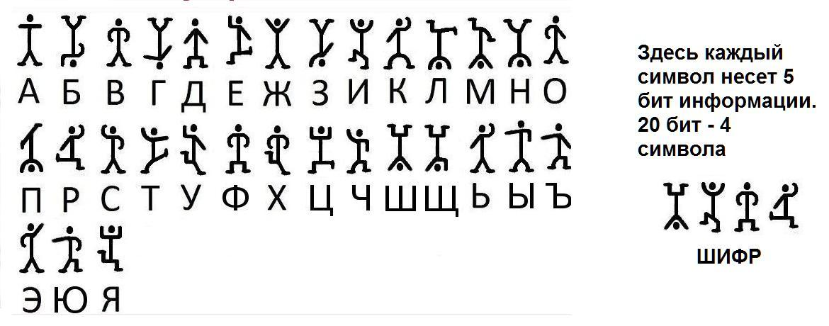

ШИФР «ОКОШКИ»

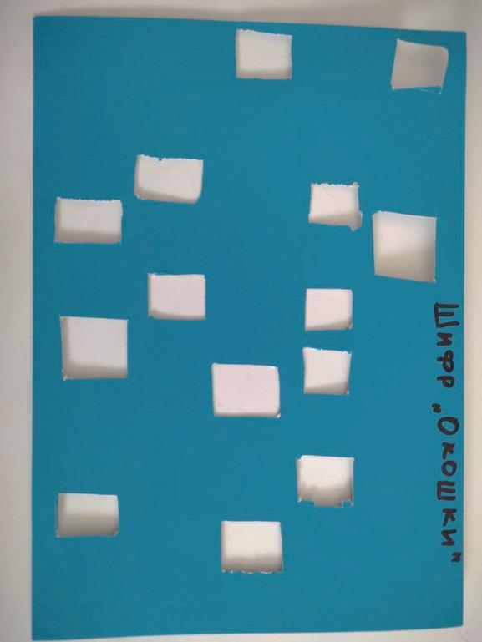Описание: на листе вырезаются окошки, столько, сколько букв в слове или фразе. Это трафарет, его прикладывают к чистому листу и "в окошках" пишется фраза-подсказка. Затем трафарет убирается, и на оставшемся чистом месте листа пишется много разных других ненужных букв. Прочитать шифр можно, если приложить трафарет с окошками.

ШИФР «ТЕМНИЦА»

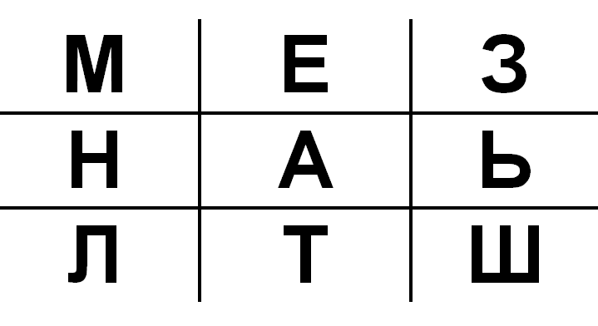

«ГРЕЧЕСКИЙ ШИФР»

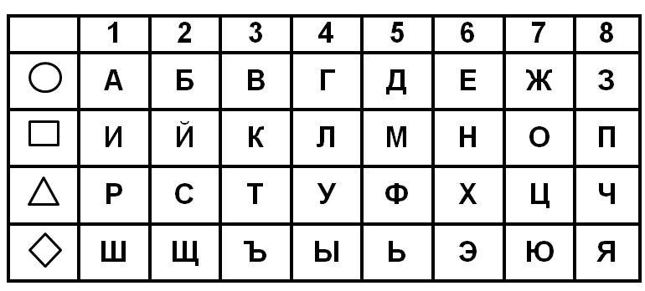

СПИСОК ИСПОЛЬЗОВАННЫХ ИСТОЧНИКОВ:

1. Загадки про зеркало с ответами [Электронный ресурс]. – Режим доступа: <https://ihappymama.ru/iq/zagadki/zagadki-pro-zerkalo-s-otvetami/> - Дата доступа: 08.06.2021.
2. Игра как средство формирования коммуникативных умений и взаимоотношений у детей [Электронный ресурс]. – Режим доступа: –http://dohcolonoc.ru/cons/8970-igra-kak-sredstvo-formirovaniya-kommunikativnykh-umenij.html– Дата доступа: 08.06.2021.
3. Квест-игра «В поисках сокровищ» [Электронный ресурс]. – Режим доступа: – https://infourok.ru/kvest-igra-v-poiskah-sokrovisch-259043.html. – Дата доступа: 15.06.2021.
4. Квест «В поисках смеющихся звезд (по следам Маленького принца)» [Электронный ресурс]. – Режим доступа: –<https://xn--j1ahfl.xn--p1ai/library/kvest_v_poiskah_smeyushihsya_zvyozd_po_sledam_malen_131608.html>–Дата доступа: 11.06.2021.
5. Логические задачи для детей с ответами [Электронный ресурс]. – Режим доступа: – http://veselajashkola.ru/klass/zadachi/logicheskie-s-otvetami/. – Дата доступа: 11.06.2021.
6. Побединская, Л. А. Праздник для друзей. Сборник сценариев / Л.А. Побединская. - М.: Сфера, 2001. - 128 c.